Informe

1. Objetivo y estado del proyecto
El proyecto aborda la clasificación de defectos superficiales de palta Hass en PICADURA y RUSSET mediante ResNet50 y Transfer Learning. Se completaron B0 y V1 con imágenes reales y se evaluaron sobre 127 archivos de validación. EDA y Feature Engineering se conservan como antecedentes. V2 no se ejecutó porque el volteo horizontal invierte un orden de capturas que debe conservarse. [1-3]
El objetivo experimental es comparar la referencia de 256 x 512 píxeles con una entrada de 384 x 768, manteniendo arquitectura, archivos elegibles y protocolo de entrenamiento.
Componente | Evidencia y alcance
EDA | Inventario y reportes de distribución, calidad y duplicados.
Feature Engineering | 24 imágenes de train, descriptores y lote validado con TensorFlow.
Baseline y variantes | B0 y V1 entrenados y evaluados. V2 bloqueada por incompatibilidad del volteo.

2. EDA: datos y hallazgos
El inventario registra 829 imágenes legibles, ninguna corrupta, 822 resoluciones distintas y 37 alertas de calidad relacionadas con resolución o aspecto. Una alerta no equivale a un archivo dañado ni autoriza su eliminación. [1]
Partición | PICADURA | RUSSET | Total
train | 497 | 77 | 574
validation | 107 | 21 | 128
test | 106 | 21 | 127
Total | 710 | 119 | 829

RUSSET representa aproximadamente el 14,4 % del inventario. Como referencia aritmética, predecir siempre PICADURA produciría 83,6 % de accuracy en la validación original (107/128), pero recall cero para RUSSET. Ese valor no es un resultado de ResNet50.
Se comparan macro-F1, balanced accuracy y métricas por clase, además de accuracy. Los conteos de esta sección describen el inventario original; los experimentos utilizan las exclusiones documentadas a continuación. [1,7]

3. Integridad antes del entrenamiento
El EDA registra dos pares exactos entre particiones. Uno tiene la misma etiqueta en train y validation; el otro aparece en train y test con etiquetas contradictorias. El CSV tiene cuatro filas porque detectó cada par por bytes y por píxeles: no son cuatro pares independientes. [1]
Grupo | Archivos del par | Problema
Q01 | train/PICADURA/  704F3E54-250505-153013-0.RGB.tiff  validation/PICADURA/defecto.RGB.tiff | Coincidencia exacta entre entrenamiento y validación.
Q02 | train/PICADURA/  704F3E54-250612-145719-5.RGB.tiff  test/RUSSET/  704F3E54-250612-145719-5.RGB.tiff | Coincidencia exacta con etiquetas distintas.

Exclusión lógica aplicada
Se verificaron los SHA-256 de los 829 archivos contra el inventario histórico y se excluyeron lógicamente los cuatro archivos de los dos pares. No se borraron ni reetiquetaron imágenes. B0 y V1 utilizaron las mismas listas elegibles: 572 train, 127 validation y 126 test reservado. La verificación no detectó cambios respecto de la auditoría previa.
Partición | Original | Excluidos | Elegibles
train | 574 | 2 | 572
validation | 128 | 1 | 127
test reservado | 127 | 1 | 126
Total | 829 | 4 | 825

La firma del inventario y los hashes locales coinciden con el EDA. Se verificó que los archivos elegibles no contienen coincidencias exactas entre particiones por bytes ni por los hashes de píxeles del inventario validado. La firma SHA-256 del manifiesto elegible es ef9f3e9a5b06652250f7fb019a230100c0d6b9c52db89d29dd6c52d5c60cdc7f. [3]
Test participa únicamente en esta comprobación de integridad. Sus predicciones y métricas no se usan para escoger el baseline, las transformaciones ni la mejor variante.

Límite de la evaluación
Conservar las tres franjas de cada archivo evita separar sus vistas como muestras independientes, pero eliminar duplicados exactos no demuestra independencia entre frutos, lotes o capturas relacionadas. Hasta completar la trazabilidad, la comparación debe describirse como exploratoria por archivo completo.

4. Feature Engineering: evidencia existente
Se seleccionaron 12 imágenes por clase de train, 24 en total, con semilla 42. La muestra permite estudiar transformaciones; no sustituye al conjunto completo de entrenamiento ni reproduce su desbalance. [2]
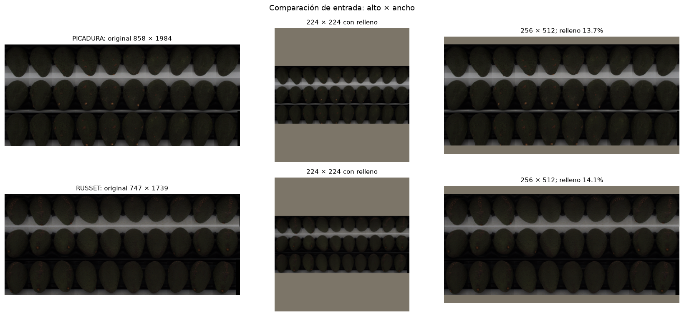
Figura 1. Comparación guardada en el notebook: originales y entradas con relleno. La composición completa conserva las tres franjas. Esta figura es evidencia descriptiva; no demuestra una mejora de clasificación.
La entrada inicial es de 256 x 512 píxeles (alto x ancho), con resize Lanczos y relleno RGB (124,117,104). Los descriptores excluyen el relleno mediante una máscara, pero siguen incluyendo el fondo industrial original. No se segmentó la superficie de la palta. [2]
Media en la muestra | PICADURA | RUSSET
Brillo | 0,1168 | 0,1287
Contraste RMS | 0,1061 | 0,1152
Contraste GLCM | 0,1814 | 0,2203
Homogeneidad GLCM | 0,9356 | 0,9279

Estas diferencias son descriptivas, no una prueba de separación entre clases. Los histogramas RGB, HSV y GLCM no se concatenan a ResNet50: el modelo recibe imágenes. La muestra original incluye un archivo propuesto para exclusión experimental; se conserva solo como antecedente descriptivo. [2]
Lote RGB: (4, 256, 512, 3) | Etiquetas: [0 0 0 0]
Preprocesamiento ResNet50 verificado; no se entreno ningun modelo.
La salida verifica forma y preprocesamiento del lote. Los ceros son etiquetas del dataset, no predicciones. La extracción profunda estaba desactivada en FE y no hay métricas de clasificación en esa etapa. [2]

5. Baseline y variantes de los datos
B0 establece la referencia y V1 cambia exclusivamente la resolución. Cada condición usa un clasificador nuevo, semilla 42, los mismos 572 archivos de entrenamiento y 127 de validación. V2 se conserva en el diseño como no ejecutada.
Condición | Entrada  (alto x ancho) | Cambio e hipótesis
B0: baseline | 256 x 512 | Sin augmentation. Establece el rendimiento de referencia.
V1: resolución | 384 x 768 | Solo aumenta la resolución. Evalúa si conservar más detalle ayuda a clasificar los defectos.
V2: augmentation | 256 x 512 | No ejecutada. El volteo invierte el orden requerido de capturas.

La inspección de muestras de ambas clases mostró que el volteo conserva las tres franjas verticales e invierte el orden de vistas dentro de cada franja. Se confirmó que ese orden debe conservarse; por tanto, el volteo horizontal no es admisible en este protocolo y V2 está bloqueada. Validation permanece sin augmentation.

Condiciones comunes
Parámetro | Configuración conservada
Arquitectura | ResNet50 con pesos ImageNet; extractor congelado y pooling promedio.
Cabeza | Dropout 0,35 y capa Dense con softmax para dos clases.
Entrada al modelo | RGB float32 en [0,255]; preprocess_input una sola vez.
Entrenamiento | Adam, tasa inicial 0,001; lote 8; hasta 35 épocas; semilla 42.
Parada y ajuste | Early Stopping por val_loss, paciencia 7; reducción de tasa con paciencia 3.
Desbalance | Pesos por clase calculados solo con train elegible.
Comparación | Mismos archivos y protocolo; cada condición comienza con un clasificador nuevo.

Se entrena la cabeza de clasificación, no todas las capas de ResNet50. Se mantienen congeladas las estadísticas de Batch Normalization del extractor. El preprocesamiento RGB a BGR y centrado de canales es el definido para ResNet50. [3-5]
La comparación usa todos los archivos elegibles de train, no solo las 24 imágenes del FE. Una corrida por condición y semilla ofrece evidencia preliminar; no demuestra significancia estadística ni estabilidad entre inicializaciones.

6 Resultados de clasificación
Los valores siguientes se obtuvieron ejecutando el entrenamiento real de la cabeza y la inferencia sobre validation. Test no se utilizó para seleccionar modelos ni calcular estas métricas. El checkpoint de cada condición se eligió por la menor val_loss; la comparación entre condiciones utiliza macro-F1.
Condición | Accuracy | Macro-F1 | Balanced accuracy
B0 | 0.8425 | 0.6604 | 0.6384
V1 | 0.8583 | 0.6598 | 0.6287
V2 | No ejecutada | No ejecutada | No ejecutada
Condición | Clase | Precision | Recall | F1 | n
B0 | PICADURA | 0.8772 | 0.9434 | 0.9091 | 106
B0 | RUSSET | 0.5385 | 0.3333 | 0.4118 | 21
V1 | PICADURA | 0.8729 | 0.9717 | 0.9196 | 106
V1 | RUSSET | 0.6667 | 0.2857 | 0.4000 | 21

7 Tiempo memoria y ejecución
TensorFlow 2.21.0 y Keras 3.15.1 se ejecutaron con Python 3.11.9 en CPU. ResNet50 utilizó pesos ImageNet y permaneció congelada. Para ambas condiciones se calcularon una vez los vectores de 2048 características y se conservaron en memoria; después se entrenaron Dropout y Dense con class_weight. Se comprobó numéricamente la equivalencia de la cabeza compuesta con el modelo completo antes de fit. No se entrenó sobre descriptores manuales. [4,5]
Las dos condiciones comparten lote 8, Adam 0,001, semilla 42, máximo 35 épocas, Early Stopping con paciencia 7 y reducción de tasa con paciencia 3. Los pesos de clase son 572/(2 x 495) para PICADURA y 572/(2 x 77) para RUSSET. La pérdida de train está ponderada por clase y se calcula con Dropout activo; la de validation no tiene pesos ni Dropout, por lo que su diferencia no mide por sí sola sobreajuste.
Condición | Extracción s | Cabeza s | Épocas / mejor | Pico MiB
B0 | 67.2 | 1.9 | 15 / 8 | 3710
V1 | 130.3 | 1.9 | 15 / 8 | 7718
La memoria es el máximo del proceso completo, medido en procesos separados, no la memoria exclusiva del modelo. Los tiempos de extracción incluyen train, validation y la comprobación numérica; los tiempos de cabeza incluyen fit y carga del checkpoint. La descarga inicial de ImageNet y la evaluación final se excluyen de esta comparación. El área de entrada de V1 es 2,25 veces la de B0.

8 Evidencia gráfica B0
Curvas de pérdida y matriz de confusión de B0. Orden de clases: PICADURA, RUSSET. Las filas de la matriz son etiquetas reales y las columnas son predicciones.
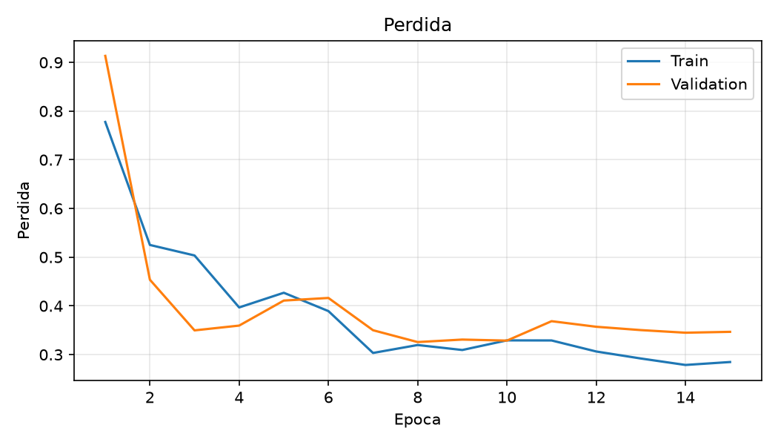
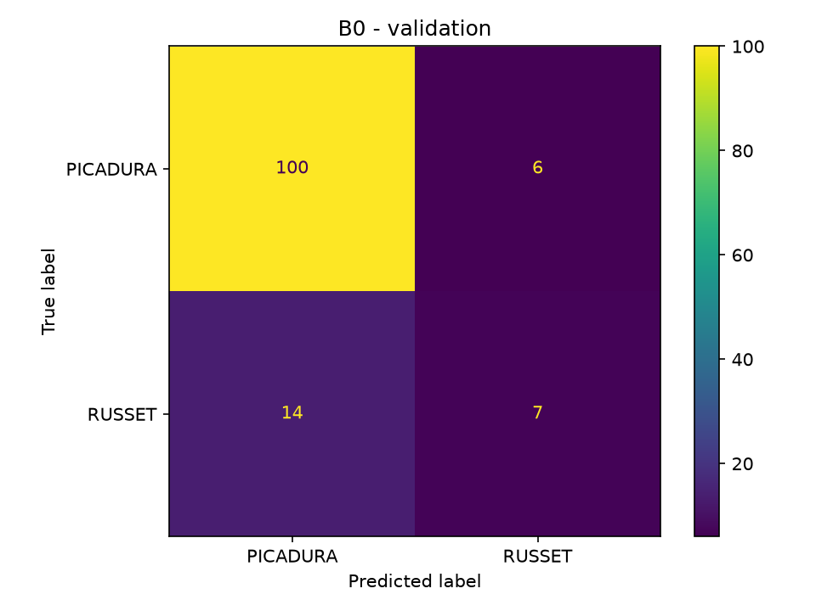

Evidencia gráfica V1
Curvas de pérdida y matriz de confusión de V1. Orden de clases: PICADURA, RUSSET. Las filas de la matriz son etiquetas reales y las columnas son predicciones.
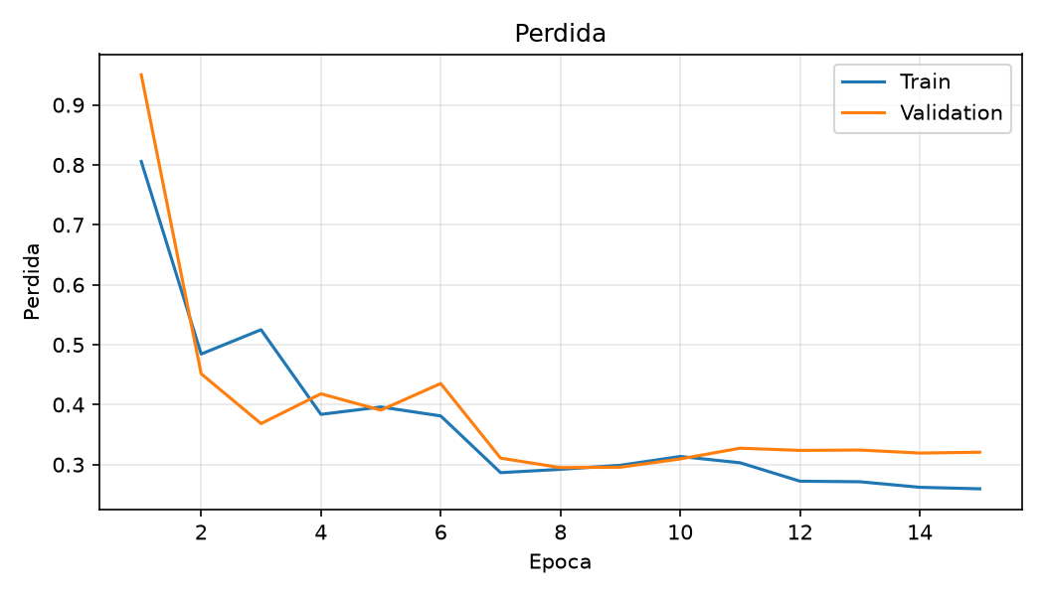
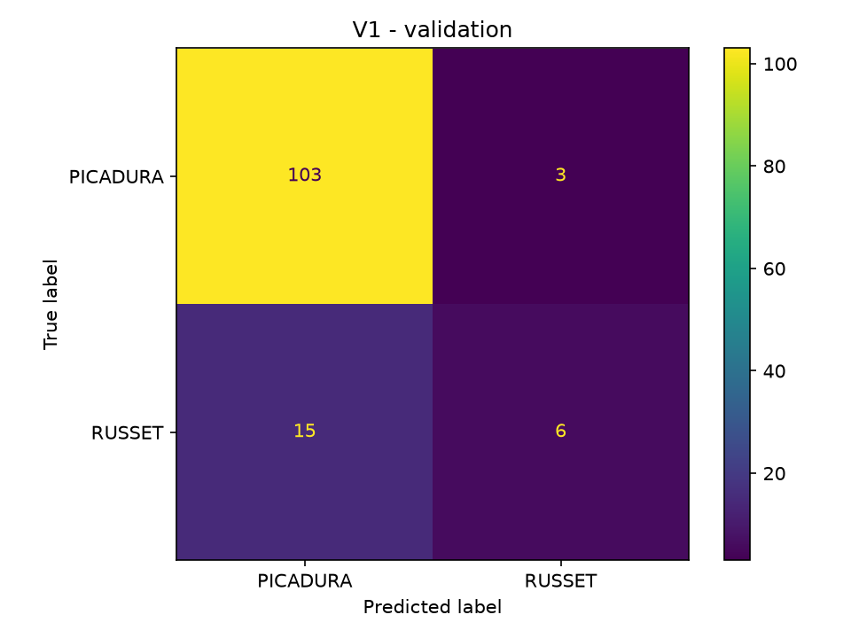

9 Interpretación y limitaciones
B0 obtuvo el mayor macro-F1 observado en esta validación. El cambio V1 menos B0 fue -0.0006 (-0.06 puntos porcentuales). La mayor resolución cambia el detalle disponible para el extractor, pero este experimento no permite atribuir causalidad a un defecto concreto ni demostrar significancia estadística.
B0 acertó 100 de 106 PICADURA y 7 de 21 RUSSET; V1 acertó 103 y 6, respectivamente. V1 mejora accuracy y precision de RUSSET, pero pierde un acierto de la clase minoritaria y reduce su recall y F1. El macro-F1 es prácticamente igual y ligeramente inferior en V1. Con casi el doble de tiempo de extracción y aproximadamente el doble de memoria, no se observa una ventaja de V1 en la métrica principal.
La evaluación contiene 106 archivos PICADURA y 21 RUSSET. Cada error adicional en RUSSET cambia su recall en 1/21, aproximadamente 4,76 puntos porcentuales. Una sola partición y una semilla limitan la estabilidad de la comparación; los resultados son exploratorios. La selección y la comparación usan validation, por lo que se requiere una evaluación final independiente después de fijar el protocolo.
La ausencia de duplicados exactos no demuestra independencia por fruto, lote o sesión de captura. Se mantiene la imagen completa como unidad; faltan identificadores de procedencia que permitan comprobar agrupación. El fondo industrial y la iluminación pueden actuar como señales espurias. El extractor ImageNet congelado puede no capturar todos los detalles de defectos pequeños. V2 no tiene métricas: su transformación contradice el orden de adquisición requerido.

10 Conclusiones y siguientes acciones
Se completó una comparación real de ResNet50 con dos resoluciones, preservando los notebooks y resultados de EDA y Feature Engineering. La auditoría permitió excluir cuatro archivos sin modificar las imágenes. Los resultados y sus predicciones por archivo quedan disponibles en CSV, JSON y PNG para revisión.
La referencia para la siguiente evaluación es B0 según macro-F1 de validation. Antes de usar test, fijar la configuración, verificar trazabilidad por fruto/lote y revisar los errores con un especialista. Repetir con varias semillas permitirá valorar variabilidad. Para una nueva variante de datos, elegir una transformación que conserve el orden de las capturas; no habilitar el volteo horizontal actual.

Fuentes y reproducibilidad
[1] 7. resultados/eda/: inventario, resumen y duplicados conservados.
[2] 5. feature_engineering/feature_engineering_palta.ipynb y reportes fe_* conservados.
[3] 6. entrenamiento/resnet50.ipynb y 7. resultados/entrenamiento/: configuración, auditoría, historial, métricas y predicciones.
[4] Keras ResNet50: https://keras.io/api/applications/resnet/resnet_models/
[5] Keras Transfer learning: https://keras.io/guides/transfer_learning/
[6] Keras RandomFlip: https://keras.io/api/layers/preprocessing_layers/image_augmentation/random_flip/
[7] Scikit-learn métricas: https://scikit-learn.org/stable/modules/model_evaluation.html
Abrir resnet50.ipynb con el kernel palta. Los controles iniciales mantienen ENTRENAR=False; la sección 9 lee los resultados reales. Para repetir B0 o V1, utilizar otro identificador REPETICION y mantener el protocolo común. El entrenamiento vuelve a validar los hashes. La caché ImageNet y los pesos locales están excluidos de Git; el dataset permanece fuera del repositorio.

